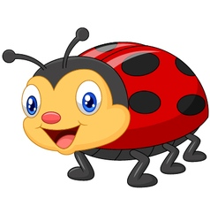
Téma měsíce LEDEN - třída BERUŠKY

Zimní radovánky

- Tři Králové - co jsme dostali pod stromečkem, legenda o Třech Králích

- Sněží, mráz kolem běží – jak vypadá pohádková zima, zimní počasí

- Kde se vzal, tu se vzal, sněhulák na dvoře stál - hrajeme si na zimu, když nám počasí nepřeje (hry které k zimě patří)

- Zimní radovánky – zimní počasí, oblékání v zimě

Říkanka
Na tři krále
Na tři krále za vesnicí, bloudí sněhem koledníci.
Šlapy, šlapy, šlápoty, pletou se jim do noty.
Ťuky, ťuky, už tu jsou, štěstí, zdraví vinšujou.

Píseň
Jede zima, jede – dramatizace

Pohybová hra
Na Mrazíka
Honili se dva mrazíci

